08-09学年第一学期金中南校初三级第三次月考
物 理 试 卷
全卷共8页，满分为120分，考试时间为80分钟
同学们：信心+细心+方法=成功！请相信自己完全有能力赢得这场考试的胜利！
（注意：解答过程中g=10 N/kg ，所有的答案必须填写在答题卷指定的位置。）
一、单项选择题(本大题7小题，每小题4分，共28分)
1、在太空中运行的宇宙飞船座舱内,用天平称量某物体的质量,其结果是( )
A.测出的质量和地球上测出的一样 B.测出的质量比地球上测出的大
C.测出的质量比地球上测出的小 D.用天平不能称出物体的质量
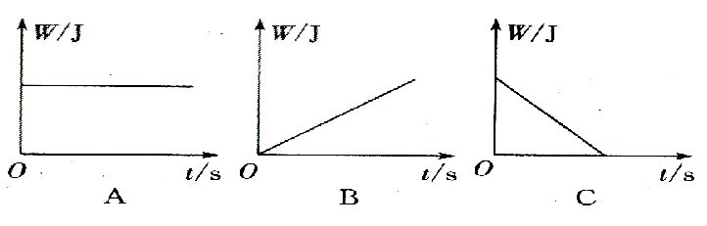
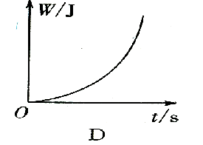
2、一个物体在一个大小、方向都不变的水平拉力作用下，在水平面上做匀速直线运动，如图所示的图像中，能正确反映此力所做的功与时间对应关系的是：（ ）

3、中考体育跳绳项目测试中，小明同学在lmin内跳了120次，则他跳绳时的功率大约是
A. 0. 5 W B. 5 W C. 50W D. 500 W
4、关于功、功率、和机械效率，下列说法中正确的是 （ ）
A、机器做功少，功率一定少，效率一定低
B、功率小的机器做功不一定慢，效率不一定低
C、功率大的机器做功一定快，效率不一定高
t/s
F/N
v
400
1200
t₁
t₂
D、功率大的机器一定比功率小的机器做功多，效率不一定高
5、在图中，石料在钢绳拉力的作用下从水中某一深度以恒定的速度上拉．直至全部拉出水面。图乙是钢绳拉力随时间t变化的图像，若不计水的摩擦力，则可算出该石料的密度为（ ）
A. 1. 6×10³kg／m³ B. 2 .3×10³㎏／m³ C. 2. 8×l0³㎏／m³ D .1 .5×10³㎏／m³
6、小明在一个塑料瓶的侧壁上戳了三个洞用来探究水的压强。他在探究报告中画出了图中所示的四种水流喷出时的图示，你认为其中正确的是（ ）
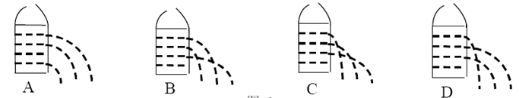
7、下列现象中利用了大气压强作用的是（ ）
A．风筝放上天 B．注射器把药液注入肌肉
C．吸管吸牛奶 D．火箭喷射燃气而升空

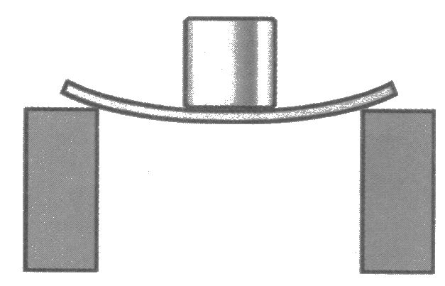
二、填空题(共7题，每空1分，共21分)
8、如图所示，重物所受到的重力和塑料板对它的支持力是一对 ；当塑料板上压的重物越重，塑料板的弯曲程度 ，重物所受到的支持力 。
9、大气压与人类生活有着密切的联系.在高山上用普通的锅不容易将饭煮熟，是因为高山上气压低、水的沸点 的缘故.1643年，意大利科学家 首先用实验的方法测出大气压强的值约是 mm水银柱．
10、将以下做法中用到的主要物理知识分别填在题后的横线上（简要写出物理知识的内容，不要求解释）。
（1）关闭发动机后的火车最终会停下来。 ；
（2）自行车的轴承上要经常加油。 ；
（3）洗手后用力甩手，可以把手上的水甩掉。 。
11、把重力为10N，密度为0．8g／cm³的实心物体投入水中．当物体静止时，物体处于 状态(填“漂浮"、“悬浮”或“沉在水底")，物体所受的浮力是 ，物体排开的水重是 。 (水的密度为1.0×10³ kg／m³)
12、上海市开通了世界上首列商用磁悬浮列车.列车行驶时，由于磁力的作用，使列车会“浮”在轨道上，减少了列车与铁轨间的________，列车在水平行驶时，受到的阻力作用主要是________施加的，所以，用较小的牵引力可以大大提高列车的________.
13、探月卫星“嫦娥1号”于2007年10月发射成功，目前正在绕月运动， 若以地球为参照物，该卫星是_________的（选填“静止”或“运动”）。卫星在太空匀速飞向月球的过程中，其动能__________（选填“减小”、“不变”或“增加”）。当绕月卫星距地球指挥中心的距离为3.9×10⁵ km时，地球指挥中心发射一个指令，经___________s钟可到达卫星。
14、放学后，同学们在球场上踢足球．小明用力把球踢了出去，感到脚上有点疼，这是因为________________________；足球可以在草地上继续滚动一段距离，这是因为物体具有____________；足球最后停了下来，这说明足球受到了_____________力的作用.

三、作图题(每图2分，共8分)
15、正在空中飞行的物体A重50N，，在图中画出物体A所受重力的图示.
16、在图中用力的示意图画出物体A所受重力和挡板B对A的支持力.
17、将一个鸡蛋轻轻放入烧杯的水中，然后向水中加盐，使鸡蛋上浮.在图中画出鸡蛋上浮时的受力示意图.
18、小明同学将如图所示的玻璃管装置接到水流稳定的自来水管上，当水在玻璃管中流动时，请画出两个竖直管中液面的位置.
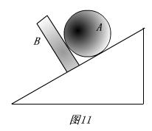
第15题图
B
第17题图
第16题图
第18题图
水流方向

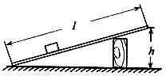
四、实验题(本大题3小题，共24分)
19、将长度为l m的长木板的一端垫高，构成长度一定高度可调的斜面(如图所示)．用沿斜面向上的拉力F使重为10N的滑块沿斜面匀速向上运动。完成斜面机械效率测量．表3呈现的是部分实验数据：
表3
实验次数 | 1 | 2 | 3 | 4
斜面高度h/m | 0.15 | 0.20 | 0.25 | 0.30
拉力F/N | 2.7 | 3.2 | 3.6 | 4.1
机械效率η | 56% |  | 69%
- 将表格中空格处的数据填写完整；（2分）
⑵猜想：斜面的机械效率与 有关。（2分）
⑶由以上表格可以得出的结论是：________________________________________ （2分）
⑷分析表格中的实验数据还可推知：高度相同的斜面，越长越___________（填“省力”或“费力”）；斜面在我们生活中的应用有_____________________（只写出一条即可）。（2分）

20、（6分）小红用一个木块分别在一块木板、一条毛巾上做关于滑动摩擦力的实验，用到的器材还有一个弹簧秤和一个钩码．如图所示。图中数字表示实验序号。
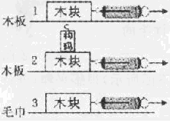
实验序号 | 弹簧秤读数(牛)
1 | 1.6
2 | 1.2
3 | 1.3
(1)这个实验要研究的是滑动摩擦力大小与 的关系；
(2)实验过程中，弹簧秤始终水平拉着木块运动．并且数据的读取都是正确的，记录结果如表。分析表中数据，发现其中一次弹簧秤读数不可能等于滑动摩擦力的大小，请指出其实验序号
(3)在实验2中，若把弹簧秤拉力增大．木块受到的滑动摩擦力大小将如何变化?
(选填。变大”、“变小”或“不变”)。

21、小明同学用一个弹簧测力计、一个金属块、两个相同的烧杯(分别装有一定量的水和煤油)，对浸在液体中的物体所受的浮力进行了探究．如图表示探究过程及有关数据．
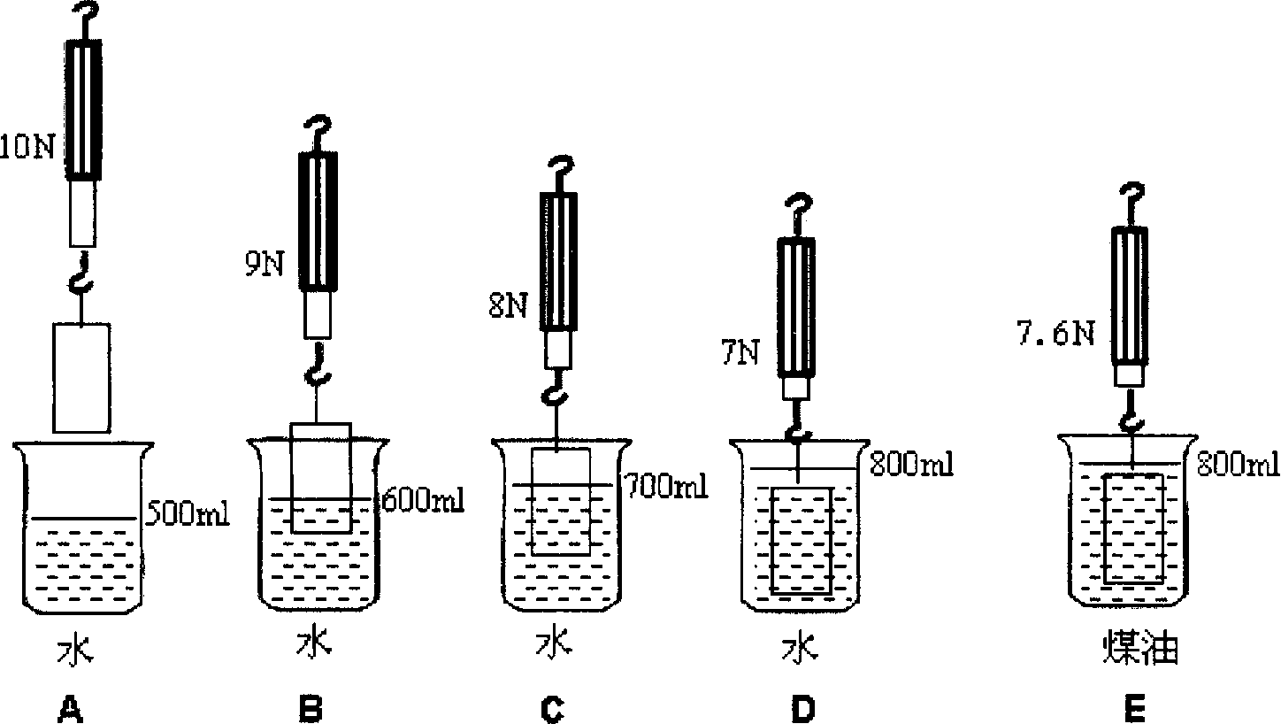

(1)分析图B、C、D，说明浮力大小跟__________________有关．(2分)
(2)分析图__________________，说明浮力大小跟液体密度有关．(2分)
(3)物体完全浸没在煤油中所受的浮力是__________________N．(3分)
(4)小明还想探究浮力大小与物体形状是否有关，请你简述实验方法．(3分)

五、计算题(本大题2小题，共15分)
解答应写出必要的文字说明、公式和重要演算步骤．只写出最后答案的不能得分．有数值计算的题，演算过程及结果都要在数字的后面写上正确的单位．

22、如图是一种居民楼电梯结构的截面示意图。A为电梯，厢底有两个动滑轮B ．其功能相当于一个动滑轮，使用两个动滑轮的好处是能帮助电梯保持稳定。C 为配重，起平衡作用。在拉力F 作用下电梯厢能在电梯井中沿竖直通道上下运行。现有10 个人同时乘坐电梯（每个人的质量均按60kg计算），电梯厢以0.5m/s的速度匀速上升时，拉力为F₁ , F₁的功率P₁为10kw ，动滑轮B 的机械效率为η₁；电梯厢运行了12m 后，从电梯中下去了5个人，此后电梯厢以0.5m/s的速度匀速上升时，拉力为F₂，F₂的功率为P₂，动滑轮B 的机械效率为η₂（不计绳重及滑轮摩擦）
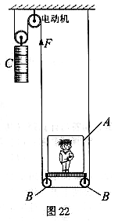
求：（l）（4分）η₁和η₂; （2）（3分）拉力F₂的功率P₂ 。

23、如图，质量为1200kg的小轿车，每个轮胎与地面的接触面积为200cm²．
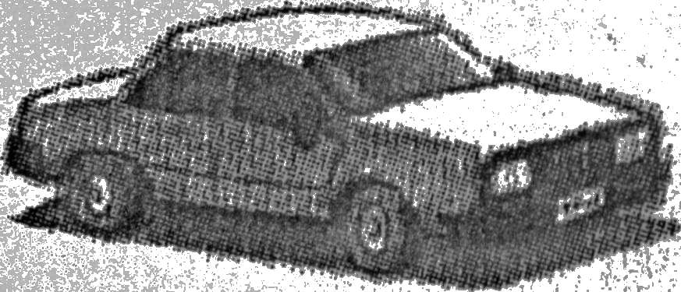
（1）小轿车对水平地面的压强是多大？（2分）
（2）该车在水平公路上匀速直线行驶18km，用了10min．如果小轿车的功率为60kw，求它的速度和牵引力各是多大？（4分）
（3）行驶的车辆对环境产生哪些污染（至少写一条）？为了减小污染，请你提出一条合理的建议．（2分）

六、综合能力题(本大题3小题，共24分)
24、（6分）有下列器材：小石块、橡皮、一端削尖的铅笔、一张硬纸片、橡皮泥．请你利用其中的一种或多种器材，设计两个力学实验，并按下表要求填写（不能与示例相同）．
器材 | 操作方法 | 发生现象
示例:橡皮泥 | 用力压橡皮泥 | 橡皮泥发生形变
25、（6分）阅读短文，回答问题：
过山车
当你在游乐场乘过山车奔驰之际，你是否会想到：过山车为什么不需要引擎来推动就能“翻山越领”呢？
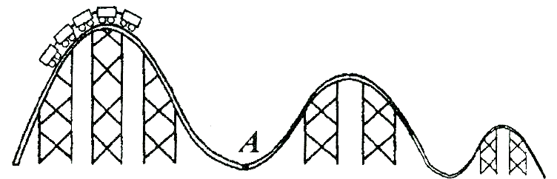
过山车在开始旅行时，是靠一个机械装置推上最高点的，但在第一次下行后，就再没有任何装置为它提供动力了，从这时起带动它沿轨道行驶的唯一“发动机”就是重力势能。过山车的重力势能在处于最高点时达到最大值，当它开始下行时，它的势能不断减小，动能不断增大；由于摩擦，损耗了少量的机械能，所以随后的“小山丘”设计的比开始时的“小山丘”低(如图所示)。

像所有列车一样，过山车也安装了机械制动装置，使它在结束行程或在紧急情况下能够准确地停下来。
(1)过山车通过A点向上运动过程中，动能 (选填“变大”“变小”或“不变”)；
(2过山车在相邻两个“小山丘”的运动过程中，是 能和 能的相互转化；
(3)过山车旅行过程中，遇到紧急情况能够准确停下来，是由于 。
(4)过山车第一次下行后，是利用 作为“发动机”的；在生产与生活中，与过山车利用了相同“发动机”的有 (举一例即可)。

26、（8分）如图是我国新研制的月球探测器（简称“月球车”）样机，其造型奇特，功能强大．
（1）宽大的双翼是太阳能帆板．能将___________能转化为______________能，为它提供源源不断的动力．
（2）不怕冷热、轻巧敏捷的月球车装有“岩芯取样器”，能对月面岩石进行研磨并取回研究你认为制作月球车的材料应具备哪些物理属性？（写出两点）
①__________________________________________________________________________；
②__________________________________________________________________________。
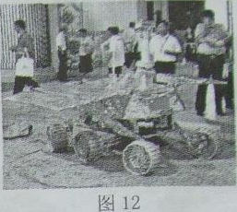
（3）装配有表面凹凸很深的六只轮子状的“大脚”更使它具有翻山越岭、万向行走的能力．最快行进时一分钟可达3m的路程，合______________km／h．用学过的物理知识解释“大脚”这样设计的道理．
①_________________________________________________；
②__________________________________________________．
（4）目前人类发射的探测器已飞出了太阳系，正向更远的太空飞去．如果探测器所受外力全部消失，那么探测器将（ ）
A．沿原来路径返回地球 B沿原方向做匀速直线运动
C．立刻静止 D．沿原方向做减速直线运动

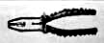
27、（4分）如图所示为一电工钳，其构造简单，携带方便，且功能较多，很实用。它在结构和使用上应用了不少物理知识，如钳口前端有条形花纹，就是用到了增大接触面的粗糙程度来增大摩擦力。请完成下列问题：
（1）电工钳刀口很簿，用到的物理知识是 。
（2）电工钳手柄较长，属于 杠杆。（选填“省力”、“费力”、“等臂”）
（3）电工钳的手柄套上带有花纹的橡胶皮的用途是（说出2条）
① ；
② 。

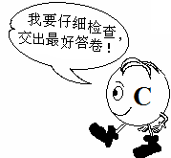

金中南校2008-2009学年第一学期第三次月考
初 三 物 理 答 题 卷
填涂卡号
姓名
班级
试室
一、单项选择题(本大题7小题，每小题4分，共28分)
题号 | 1 | 2 | 3 | 4 | 5 | 6 | 7
答案

二、填空题(每空1分，共21分)
8、
9、
10、
11、
12、
13、
14、

三、作图题(共8分)（各2分）
第15题图
B
第17题图
第16题图
第18题图
水流方向

四、实验题(本大题4小题，共26分)
19、（共8分）
（1）将表格中空格处的数据填写完整；（2分）
实验次数 | 1 | 2 | 3 | 4
斜面高度h/m | 0.15 | 0.20 | 0.25 | 0.30
拉力F/N | 2.7 | 3.2 | 3.6 | 4.1
机械效率η | 56% |  | 69%

⑵猜想：斜面的机械效率与 有关。（2分）
座位号:
⑶结论：____________ ____________________________ （2分）
⑷ （2分）
20、（每空2分，共6分）
⑴ ⑵ ⑶

21、(共10分)
⑴ (2分) ⑵ (2分) ⑶ (3分)
⑷
(3分)

五、计算题(本大题2小题，共15分)
22、（7分）

23、（8分）

六、综合能力题(本大题4小题，共24分)
24、（6分）有下列器材：小石块、橡皮、一端削尖的铅笔、一张硬纸片、橡皮泥．请你利用其中的一种或多种器材，设计两个力学实验，并按下表要求填写（不能与示例相同）．
器材 | 操作方法 | 发生现象
示例:橡皮泥 | 用力压橡皮泥 | 橡皮泥发生形变

25、（共6分）
⑴ ⑵
⑶ ⑷

26、（每空1分，共8分）
（1）___________ ______________
（2）①________________________________________________________________________；
②________________________________________________________________________。
（3）______________km／h
①_________________________________________________；
②__________________________________________________．
（4）

27、（每空1分，共4分）
（1）电工钳刀口很簿，用到的物理知识是 。
（2）电工钳手柄较长，属于 杠杆。（选填“省力”、“费力”、“等臂”）
（3）电工钳的手柄套上带有花纹的橡胶皮的用途是（说出2条）
① ；
② 。

